Подходящее место для отдыха подскажет Интернет-путеводитель
03.04.2015
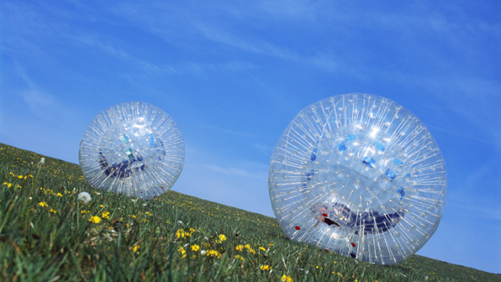

Выбрать место для активного досуга неподалеку от дома можно с помощью Электронного атласа.
Большинство из нас давно привыкли к жизни по графику «работа – дом». В выходные дни после плотной трудовой недели, как правило, не хочется выезжать далеко из своего района даже ради интересного времяпрепровождения. Как найти места для отдыха, находящиеся неподалеку от места проживания?
Выход есть – как минимум, для любителей энергичных видов досуга. В конце мая – начале июня на Портале открытых данных Москвыбудет обновлена страничка «Места для активного отдыха». Информация на этом сервисе будет актуализирована к летнему сезону.
Интернет-навигатор укажет парковые зоны столицы, где можно заняться скалолазанием, экстремальными видами спорта, зорбингом, скейтбордингом, стантрайдингом, триалом, роллерблейдингом, паркуром. На странице будут представлены возрастные ограничения, адреса, графики работы, телефоны подобных площадок и клубов, ближайшие к ним станции метро.
Выбрать место для активного отдыха неподалеку от дома можно с помощью Электронного атласа.

Адрес страницы: http://ramenki.mos.ru/presscenter/news/detail/1713471.html
Управа района Раменки города Москвы

